Membuat Aplikasi Sejenis Google Asisstent Dengan Menggunakan Android Studio, Visual Studio Code, MySQL.

1. Proses pembangunan teknologi informai
2. Analysis
3. Design
4. Development
5. Testing
6. Deployment
7. Maintenance

Ananlysis: Branding

Merk : Sirr.

Tagline : Menemani dan Membantu anda dalam hal tertentu.

Campaign : Bagaimana membuat aplikasi yang membuat penggunanya memiliki teman yang bisa menemani dan membantu beberapa pekerjaan secara vitual..

Targer User:

1. Usia 10+ ( untuk 17 kebawah perlu di damping orang tua ).
2. Seorang yang sulit bersosialisasi (Introvert).
3. Sesorang yang memiliki imajinasi yang tinggi.
4. Seseorang yang ingin memiliki teman yang dapat membantu secara virtual.
5. Seseorang yang ingin memiliki asisstent pribadi secara virtual.

User experience

1. Mudah
2. Sederhana
3. Minimalis
4. Elegan
5. Inspirasi Design :

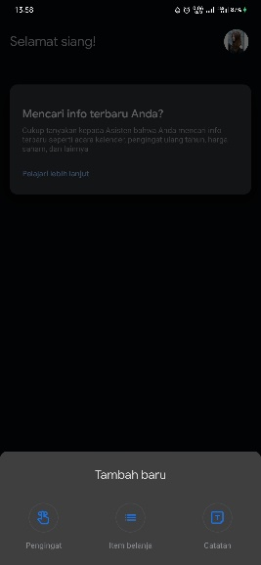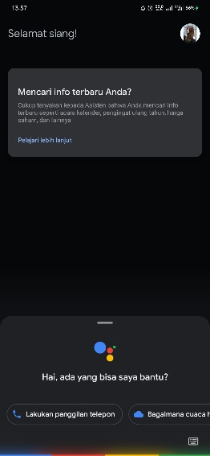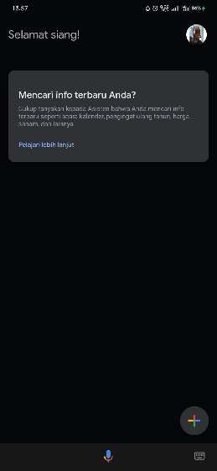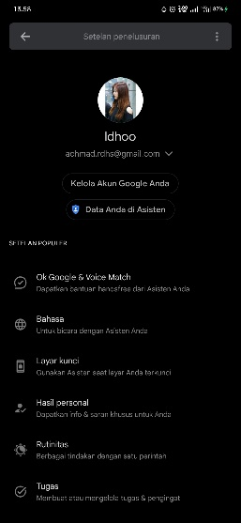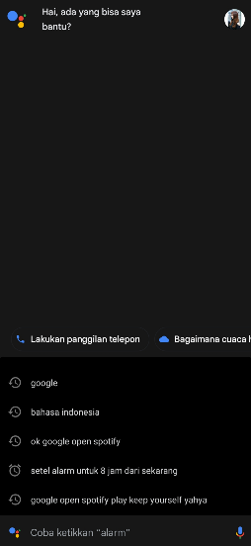

Analysis: User Story

|  |  |  |  |
| --- | --- | --- | --- |
| Sebagai | Saya ingin bisa | Sehingga | Prioritas |
| Pengguna | Berbicara | Bisa memiliki lawan bicara (teman). | ***** |
| Pengguna | Meminta tolong | Bisa membantu secara virtual | ***** |
| Pengguna | Ditemani | Bisa merasa memiliki teman | ***** |
| Pengguna | Mencari informasi | Bisa mendapat informasi lebih cepat | **** |

Analysis: Struktur Data

1. Pengguna

* Login
* Sambungkan Interner
* Berikan perintah
* Perintah dikerjakan

1. Sistem

* Menganalisa perintah
* Mengerjakan perintah

Design: Arsitektur Basis Client-Server

Cloud:

1. Database: MySQL
2. Aplikasi Web Backned: Phython – Visual Studio Code
3. Web Server: Phython – Visual Studio Code
4. Aplikasi Android dan Iphone: Phython – Qphyton

Design: User Experience

1. Development
2. Testing
3. Deployment
4. Maintenance